La vida o el capital: el grito del sujeto vivo y corporal frente a la ley del mercado
Franz Hinkelammert
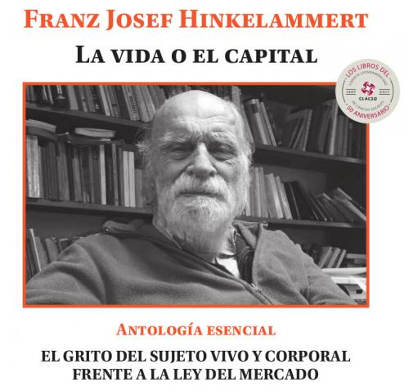
La Antología esencial de textos de Franz Hinkelammert que se pone en manos de los lectores de nuestra América nació a partir de una feliz iniciativa de Nora Garita Bonilla, actual presidenta de la Asociación Latinoamericana de Sociología (ALAS) y fue acogida con la mayor de las simpatías por Pablo Gentilli, Secretario Ejecutivo del Consejo Latinoamericano de Ciencias Sociales (CLACSO), quien dio el visto bueno para emprender el proyecto.
A pesar de su densidad teórica y de la precisión con que enfoca las cuestiones decisivas de nuestro tiempo, la obra de Hinkelammert ha afrontado y afronta todavía dificultades para lograr un grado de conocimiento acorde con su envergadura. Seguramente esos inconvenientes están originados en el hecho de que Hinkelammert escribe en castellano, para un público primeramente latinoamericano, y lo hace desde un pequeño país de Centroamérica y a través de sellos editoriales independientes y modestos. En esta situación, la decisión de editar esta Antología por parte de CLACSO y ALAS representa la posibilidad de producir una reversión radical en las condiciones de acercamiento al pensamiento de Hinkelammert hasta ahora existentes.
https://www.alainet.org/es/articulo/188404
Descargar documento adjunto: antologia_esencial_hinkelammert.pdf (2.8 MB)

